Он для всех хороший друг
в тундре, где Полярный круг.
Есть рога и тёплый мех,
что зимой так греет всех.
Возит нарты далеко,
с ним на Севере легко.
Ищет ягель целый день.
Это-...

Конспект
экологической игры по ознакомлению с природой
Тема «Северный Олень»
с использованием авторских дидактических пособий
Автор занятия: Бондаренко Ирина Владимировна,
Муниципальное казенное учреждение
«Центр семейного устройства для – сирот, детей, оставшихся без попечения родителей, и детей, оказавшихся в трудной жизненной ситуации» МО «Алданский район»

Цели занятия:
- Познакомить детей с Северным оленем, его внешним видом, средой обитания и особенностями образа жизни.
- Пополнить словарный запас детей словами: по-якутски “таба” - это олень.
- Продолжать учить детей отгадывать загадки. Воспитывать интерес к природе родного края.
Оборудование:
- Картинки с изображением оленей, картинки с различной средой обитания,
- картинки с различными видами пищи.
- Картинки недругов животного оленя.
- Плоскостная фигурка северного оленя
- Напольное панно.
- Импровизированные олени упряжки (шапочки с изображением Северного оленя)

План занятия:
1.Предварительная работа.
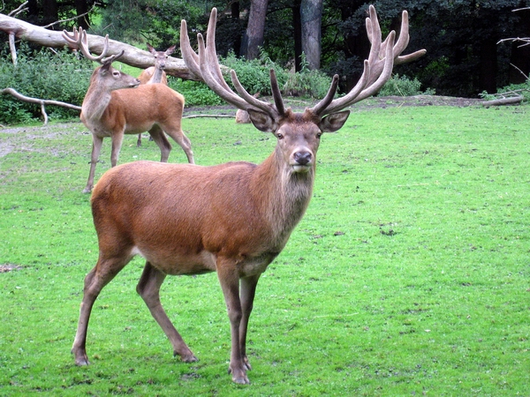
(Рассматривание альбома о северном олене), стихотворение «Олень» В. Викторова
2.Загадка
3.Среда обитания
4.Физминутка
5.Где живёт северный олень?
6.Чем питается Олень
7.Недруги северного оленя
8.Рефлексия
9.Подвижная игра «Оленьи упряжки»

Ход занятия:

Дети входят в зал. Их встречает хозяйка тундры (инструктор, переодетый в якутскую одежду).

- Здравствуйте ребята! А, скажите мне ребята, как называется край, в котором мы живём?
Ответы детей: В Якутии!
- Правильно!
Назовите, каких животных Севера вы знаете?
Ответы детей.
Да ребята в Якутии живёт очень много животных, и с одним из них мы сегодня с вами встретимся.

- Послушайте загадку, и попробуйте отгадать, с каким животным нам предстоит сегодня встретиться.

Загадка про оленя
Хоть верь, хоть не верь:
Пробегал по лесу зверь.
Нес на лбу он неспроста.
Два развесистых куста.
Трав копытами касаясь,
Ходит по лесу красавец,
Ходит смело и легко,
Рога раскинув широко.

– Вы догадались о ком эта загадка?
Ответы детей.
Правильно ребята, это олень!
Педагог выставляет фигурку северного оленя.

- Благородный олень древнейший житель нашей Якутии. Олень – крупное, изящное животное с тонкой длинной шеей и стройными ногами.

Р-к рассказывает стихотворение.

«Олень» В. Викторова
Вот олень – красавец стройный,
Благородный и спокойный.
У него рога ветвисты,
Ноги тонки, ноги быстры!
Может он летать как птица.
только пыль за ним клубится!
Не страшны ему ни скалы,
Ни ущелья, ни завалы;
Перескочит он овраг,
Если сзади хищный враг!

- Сегодня мы поговорим о северном олене – украшение тундры.
- Ребята, а как называется по - якутски северный олень?
Ответы детей.
Северный олень, по-якутски “таба”, хорошо знаком всем ребятишкам Якутии.

- Ребята, а как приспособлен олень к суровым условиям жизни в тундре?
Ответы детей.
Северные олени хорошо приспособлены к суровым условиям жизни в тундре. Их передние ноги имеют широкие копыта с углублениями в виде ложек ли совка, удобные для разгребания снега или откапывания лишайника – ягеля.
- Ребята, а почему олень не проваливается в снег?
Ответы детей.
Когда олени ходят по снегу, копыта раздвигаются в стороны, поэтому он более крепко стоит на ногах, устойчив и не проваливается.
Ребята, как вы думаете, почему олень зимой не мерзнет? (ответы детей).
Ответы детей.
Олени великолепно чувствуют себя среди суровой северной природы. Их тело покрывает густая и длинная шерсть. Особенно густая шерсть на шее. На зиму волосы утолщаются, под ним образуется воздух, который препятствует потере тепла.
- Ребята, а какую пользу приносит олень людям?
Олени – великолепный транспорт. Но осталась традиция проводить соревнования на езде на оленях в день праздника оленевода. Так же олени дают людям молоко, оно очень полезное.
Ребята давайте, с вами поиграем, проведём физминутку. Вы будете изображать оленей. Расправьте плечи, поднимите вверх подбородок
У оленя дом большой, Он глядит свое окошко
Заяц по лесу бежит, дверь к нему стучит:
“Стук-стук дверь открой.Там в лесу охотник злой
Заяц, заяц забегай. И лапку мне давай!”.

Руки над головой – изображаем крышу дома.
Правым кулачком подпираем щёчку,
левой рукой поддерживаем правую.
Бег на месте.
Топот ногами, руки на поясе
Имитация стука в дверь поочерёдно каждой рукой.
Руки на поясе, поворачиваемся вправо и влево.
Зазывание движения рукой.
Протягиваем руки с открытой ладонью

Дети выполняют движения со словами. (Дети выполняют задание).
- А, теперь ребята давайте ещё поиграем.
Педагог достаёт дидактическую игру.

Дидактическая экологическая игра «Где живёт северный олень?»
Цель: Закреплять знания о животном северном олене и месте их обитания.
Дидактический материал: Карточки, с изображением разных средств обитания.
Методика проведения: У педагога карточки с изображениями мест обитания животных (тропики, тундра, город, море и т.д.). Педагог раскладывает карточки с изображением мест обитания. Дети должны выбрать карточку и определить, место обитание оленя,
- Ребята, Молодцы! Олень живёт в тундре.
Педагог кладёт картинку с изображением тундры на панно.
- Давайте ещё поиграем, Педагог достаёт дидактическую игру.
Дидактическая экологическая игра «Чем питается северный олень?»
Цель: Закреплять знания о животном олене и его питании.
Дидактический материал: Карточки, «С питанием».
Методика проведения: У педагога карточки с изображениями питания животного (ягель, морковь, куст, капуста и т.д.). Педагог раскладывает карточки с изображением. Дети должны выбрать правильную карточку, пищи для животного и выкладывает на панно рядом с фигуркой оленя.
- Ребята, Молодцы! Олень питается ягелем, кустарниками, мхом.
- Но у оленя есть и недруги, которые ищут подходящие время, что бы напасть на оленя, а какие мы сейчас с вами узнаем
- Следующая дидактическая игра
Дидактическая экологическая игра «Недруги северного оленя?»
Цель: Закреплять знания детей о животных тундры.
Дидактический материал: Карточки, с изображением животных тундры.
Методика проведения: У педагога карточки с изображениями животных (медведь, волк, росомаха, заяц и т.д.). Педагог раскладывает карточки с изображением. Дети должны выбрать правильные карточки недругов оленя, и выкладывает на панно рядом с фигуркой оленя.
- Ребята, Молодцы! Правильно вы справились с заданием.
- Ребята, давайте ещё раз вспомним.
Вопросы (рефлексия)
1. Где живёт северный олень?
2. Чем питается?
3. Какие недруги у оленя?
4. Ребята, а как называется по-якутски северный олень?
5. Какую пользу приносят олени человеку?
6. какие два вида оленей существуют?
- А, сейчас мы с вами поиграем в подвижную игру.

- Давайте, мы с вами превратимся в северных оленей.
(Педагог раздаёт детям шапочки оленя)

«Гонки на оленьих упряжках»
Цель: Развивать ловкость, быстроту, умение взаимодействовать в мини - коллективе.
Оборудование:
- «Упряжка для оленя»
- «Хорей» - длинная палка с круглым наконечником (1 м)
- «снежные сугробы» - конусы
Методика проведения:
Игра проводится в форме эстафеты, играющие делятся на 2 команды, команды делятся на пары, где один ребенок изображает «оленя», другой – «пастуха-оленевода».
По сигналу первые упряжки бегут, объезжая «сугробы», передают эстафету следующей «оленьей упряжке».
Выигрывает команда, которая раньше закончит гонки.

Мы сегодня с вами много играли. Вам понравилось? А, что вам понравилось больше всего.
Ответы детей.

